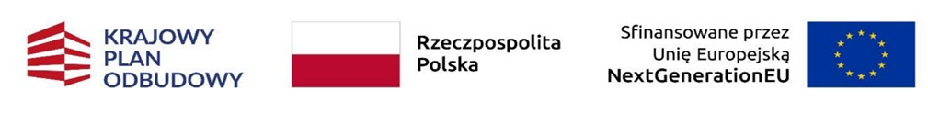
Załącznik nr 8 do Regulaminu wyboru przedsięwzięć do objęcia wsparciem dla Działania 3 Systemu zachęt

………………………………... ………………………………………….
Nazwa i adres Uczelni Miejsce i Data

Oświadczenie
o braku negatywnej oceny jakości kształcenia przeprowadzonej
przez Polską Komisję Akredytacyjną

W imieniu …………………………………………………………………………. (nazwa i adres Uczelni), w związku
z prowadzonym naborem konkursowym w ramach Krajowego Planu Odbudowy
i Zwiększania Odporności w zakresie:
Systemu zachęt do podejmowania i kontynuowania studiów na wybranych kierunkach medycznych oraz podjęcia zatrudnienia w zawodzie na lata 2022–2026,
Działanie 3. Bezzwrotne wsparcie dla studentów kierunku pielęgniarstwo, położnictwo oraz ratownictwo medyczne,
Oświadczam, iż ww. Uczelnia w latach 2019–2022 nie otrzymała negatywnej oceny jakości kształcenia przeprowadzonej przez Polską Komisję Akredytacyjną.

…………………………………………………………….
(podpis osoby uprawnionej – podpisano elektronicznie)

Na podstawie przepisów ustawy z dnia 20 lipca 2018 r. – Prawo o szkolnictwie wyższym i nauce (Dz. U. z 2023 r. poz. 742 z późn. zm.)

